Hướng dẫn cài SSL IIS Windows Server

Truy cập đơn hàng

  
Tìm đến mục bên dưới trong tab API để copy code tải pfx và thêm vào Windows bằng lệnh CMD

Ảnh có chứa văn bản, hàng, Phông chữ, ảnh chụp màn hình

Nội dung do AI tạo ra có thể không chính xác.

Chạy lệnh trên CMD tải SSL pfx ở ổ đĩa C:  
Ảnh có chứa văn bản, ảnh chụp màn hình, Phông chữ

Nội dung do AI tạo ra có thể không chính xác.

Thêm cert thành công vào máy chủ

Ảnh có chứa văn bản, ảnh chụp màn hình, Phông chữ

Nội dung do AI tạo ra có thể không chính xác.  
  
Hoặc có thể tải trực tiếp trên đơn hàng  
Ảnh có chứa văn bản, ảnh chụp màn hình, Phông chữ, số

Nội dung do AI tạo ra có thể không chính xác.

Mở quản lý chứng chỉ bằng Run   
Ảnh có chứa văn bản, ảnh chụp màn hình, màn hình, phần mềm

Nội dung do AI tạo ra có thể không chính xác.  
Đây sẽ hiện thị tất cả SSL đã được cài trên Windows

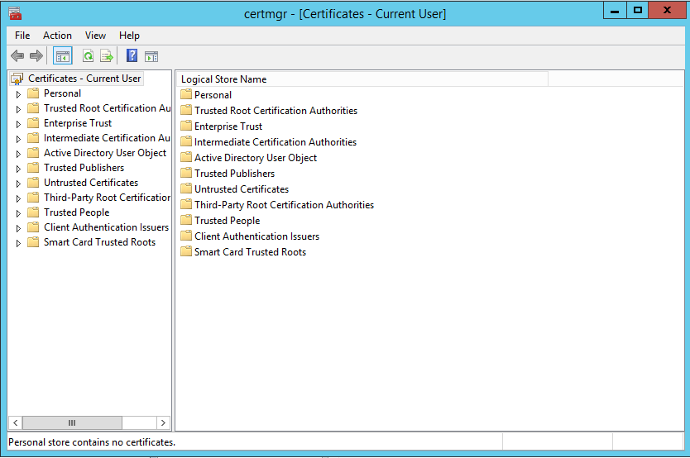  
Import  
Ảnh có chứa văn bản, đồ điện tử, ảnh chụp màn hình, màn hình

Nội dung do AI tạo ra có thể không chính xác.  
Chọn đến nơi lưu trữ pfx  
Ảnh có chứa văn bản, phần mềm, Biểu tượng máy tính, Trang web

Nội dung do AI tạo ra có thể không chính xác.  
  
Vào file Hướng Dẫn để lấy mật khẩu

Ảnh có chứa văn bản, ảnh chụp màn hình, Phông chữ, hàng

Nội dung do AI tạo ra có thể không chính xác.

  
Nhập mật khẩu

Ảnh có chứa văn bản, đồ điện tử, ảnh chụp màn hình, màn hình

Nội dung do AI tạo ra có thể không chính xác.  
Hoàn tất import

Ảnh có chứa văn bản, đồ điện tử, ảnh chụp màn hình, màn hình

Nội dung do AI tạo ra có thể không chính xác.  
Import thành công  
Ảnh có chứa văn bản, ảnh chụp màn hình, Phông chữ, số

Nội dung do AI tạo ra có thể không chính xác.  
Kiểm tra lại cert

Ảnh có chứa văn bản, phần mềm, Biểu tượng máy tính, màn hình

Nội dung do AI tạo ra có thể không chính xác.

Mở IIS

Ảnh có chứa văn bản, ảnh chụp màn hình, phần mềm, Hệ điều hành

Nội dung do AI tạo ra có thể không chính xác.  
Tìm đến web site cần cài SSL

Ảnh có chứa ảnh chụp màn hình, văn bản, phần mềm, Biểu tượng máy tính

Nội dung do AI tạo ra có thể không chính xác.  
Chọn binding

Ảnh có chứa văn bản, ảnh chụp màn hình, phần mềm, Biểu tượng máy tính

Nội dung do AI tạo ra có thể không chính xác.  
Chọn https 443 của domain cần cài SSL (chưa có thì có thể Add)

Ảnh có chứa văn bản, ảnh chụp màn hình, phần mềm, màn hình

Nội dung do AI tạo ra có thể không chính xác.

Điền thông số và chọn cert

Ảnh có chứa văn bản, ảnh chụp màn hình, màn hình, số

Nội dung do AI tạo ra có thể không chính xác.  
Danh sách cert có thể chọn

Ảnh có chứa văn bản, ảnh chụp màn hình, phần mềm, màn hình

Nội dung do AI tạo ra có thể không chính xác.

Test trên trình duyệt  
https://website_cua_ban

Ảnh có chứa văn bản, ảnh chụp màn hình, phần mềm, máy tính

Nội dung do AI tạo ra có thể không chính xác.